Colegio San Manuel
Asignatura: Matemática
Profesor: Carolina Bustamante Maldonado
Curso: 2° año básico

GUÍA N°7 DE MATEMÁTICA
NOMBRE: ______________________________________________Fecha Entrega final: 26 junio

OBJETIVOS DE APRENDIZAJE:  Recordar la suma | HABILIDADES / DESTREZAS:  Conocimiento de números 0 al 100
INDICACIONES GENERALES:
-Pide ayuda a un adulto para realizar este trabajo.
-Busca un lugar tranquilo y luminoso para disponerte a trabajar.
-Emplea lápiz grafito y de colores si es necesario.
-Una vez finalizada la guía archívala para mostrársela a tu profesora cuando se reinicien las clases y enviar imagen , foto del trabajo realizado a correo :carobustamante.sanmanuel@gmail.com
Con los siguientes datos: nombre alumno guía n° y curso
Te invito a que veas los siguientes videos
https://www.youtube.com/watch?v=IpJIizodvqA | Videos Educativos para Niños
https://www.youtube.com/watch?v=9KkeA7TPJqE | La Decena: Aprender a Sumar 10 de Distintas Formas Videos Educativos para Niños
https://www.youtube.com/watch?v=XytH7FHMTY | DIEZ PATITOS EN LA CAMA, Canciones infantiles
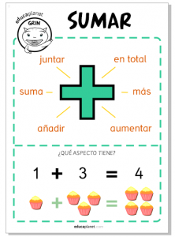 REALIZA LAS SIGUIENTES ACTIVIDADES:
a) En texto estudiante Desarrolla las páginas 41-42-43-44
b) Actividad complementaria en cuaderno: Cuenta tus juguetes preferidos ¿Cuántos tienes? Represéntalos con las barritas de decenas y unidades
c) En texto “cuaderno de actividades”, Desarrollar 20, la suma en forma vertical * enviar foto, 21 la suma en forma vertical * enviar foto

ÉXITO EN TU TRABAJO

